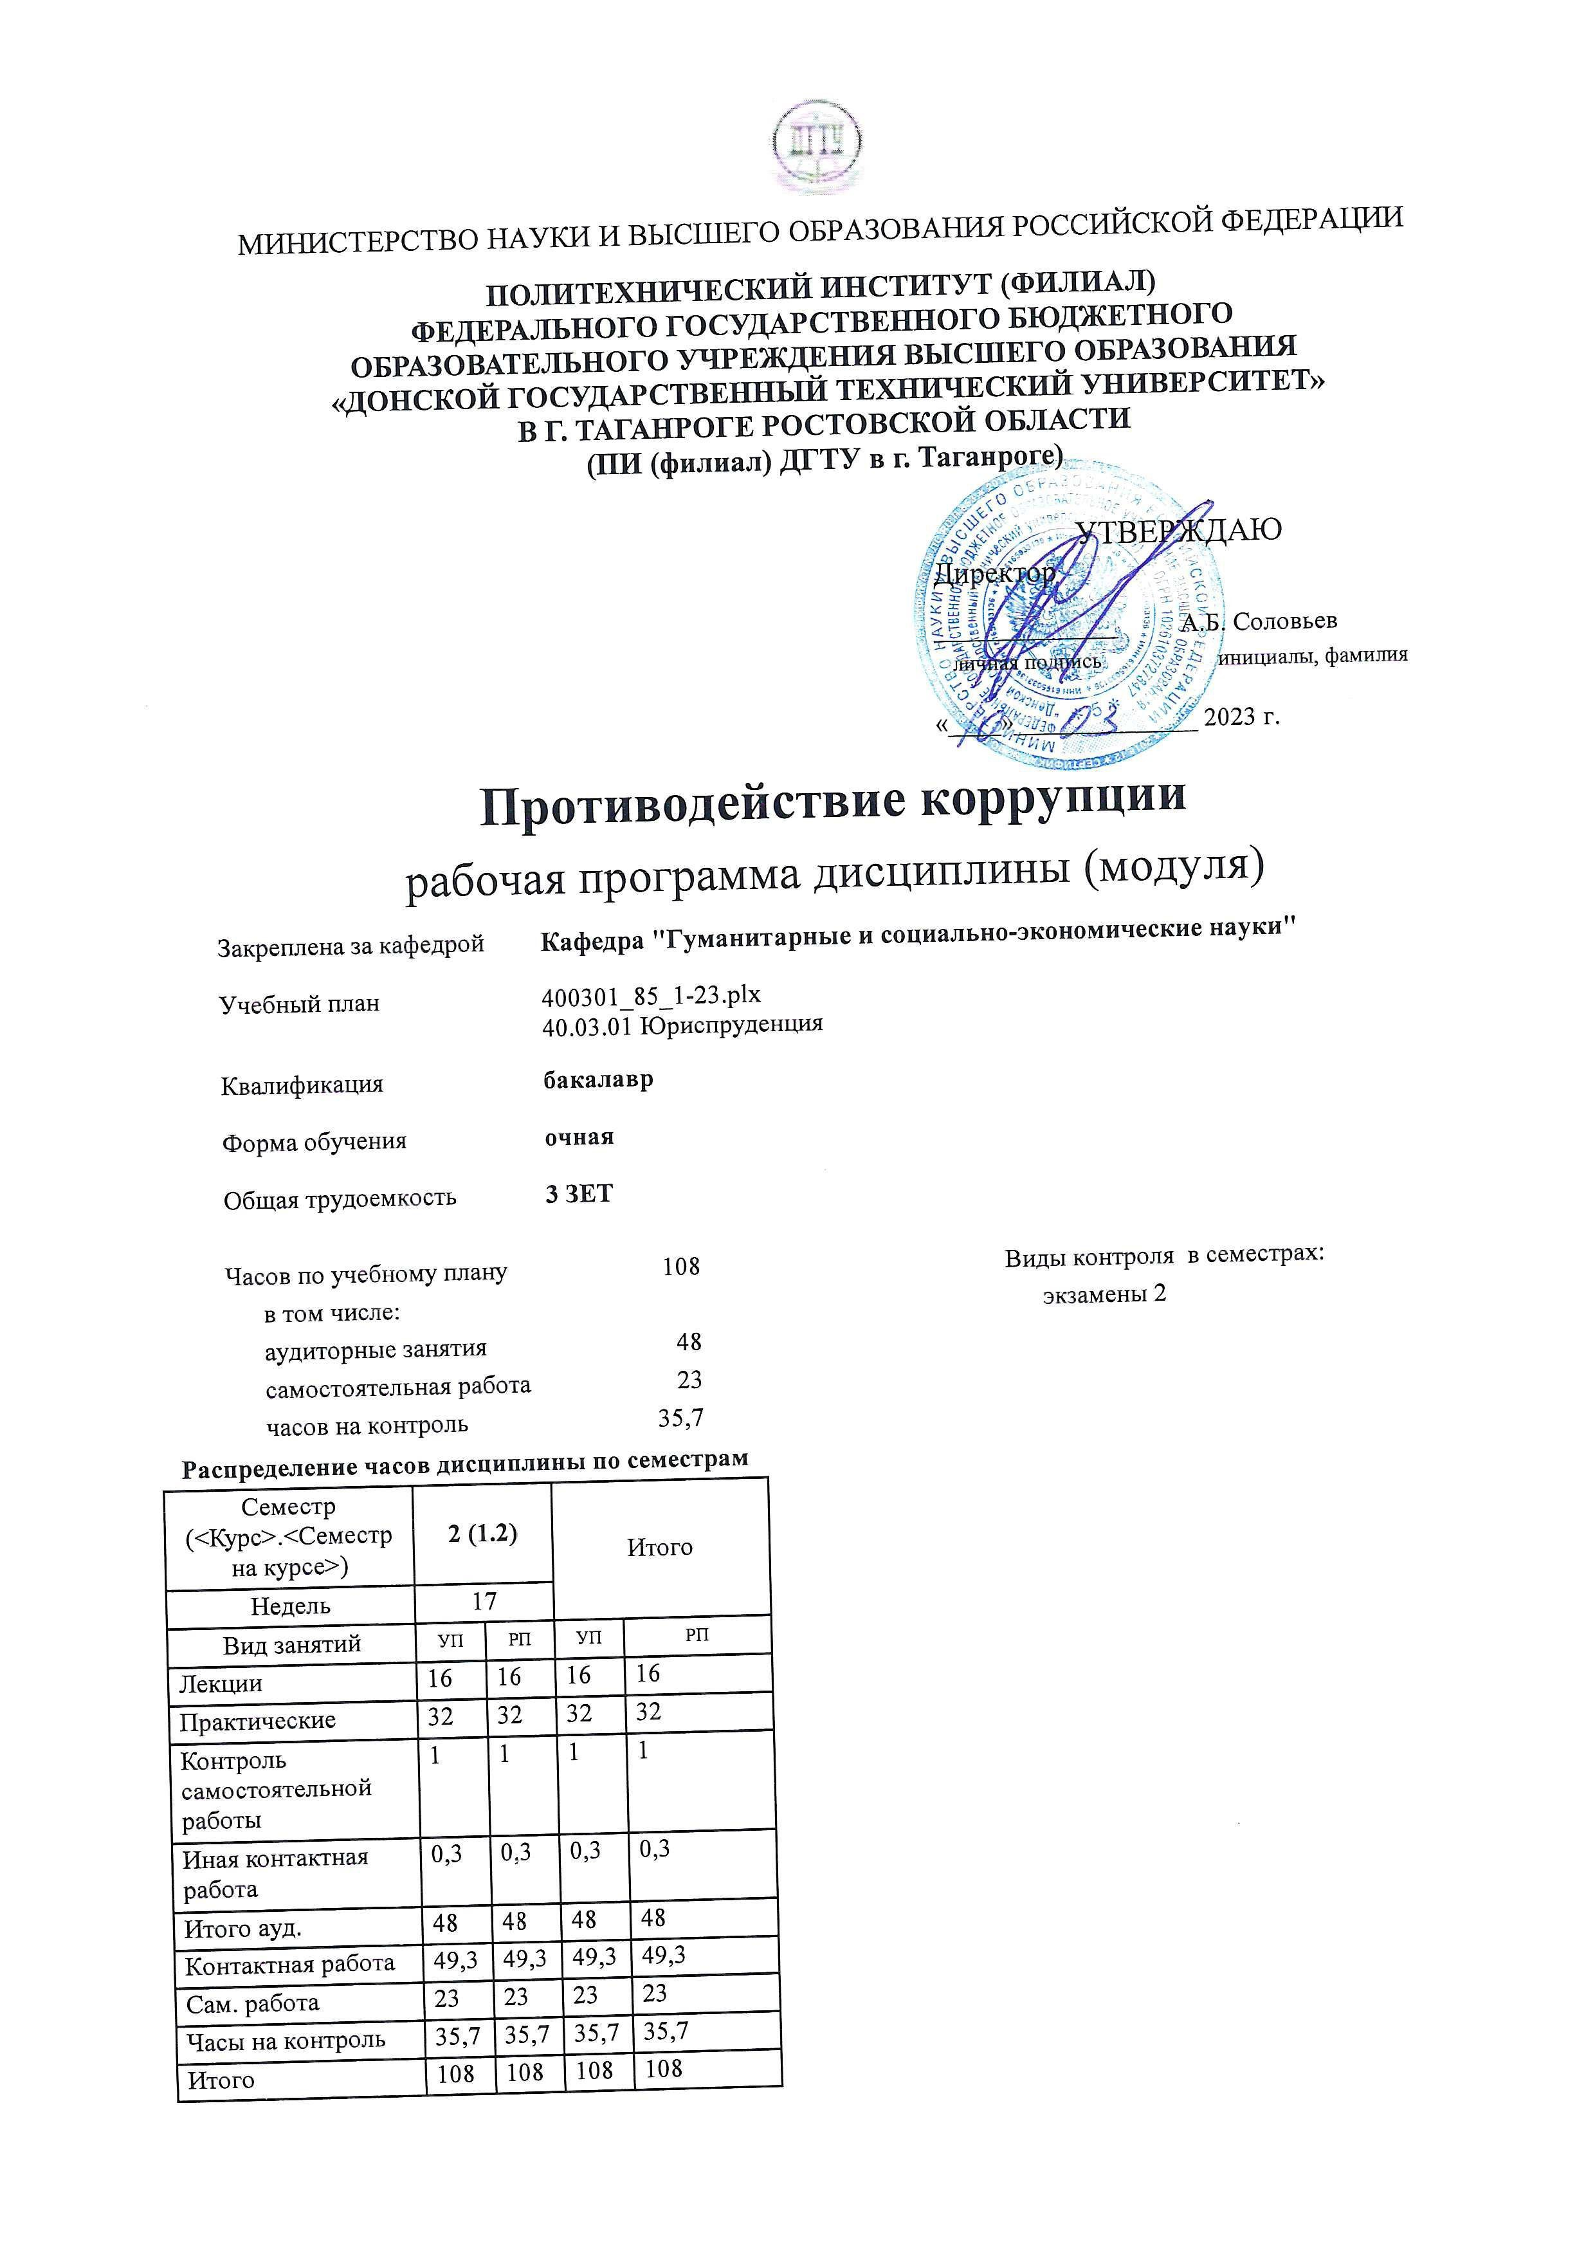
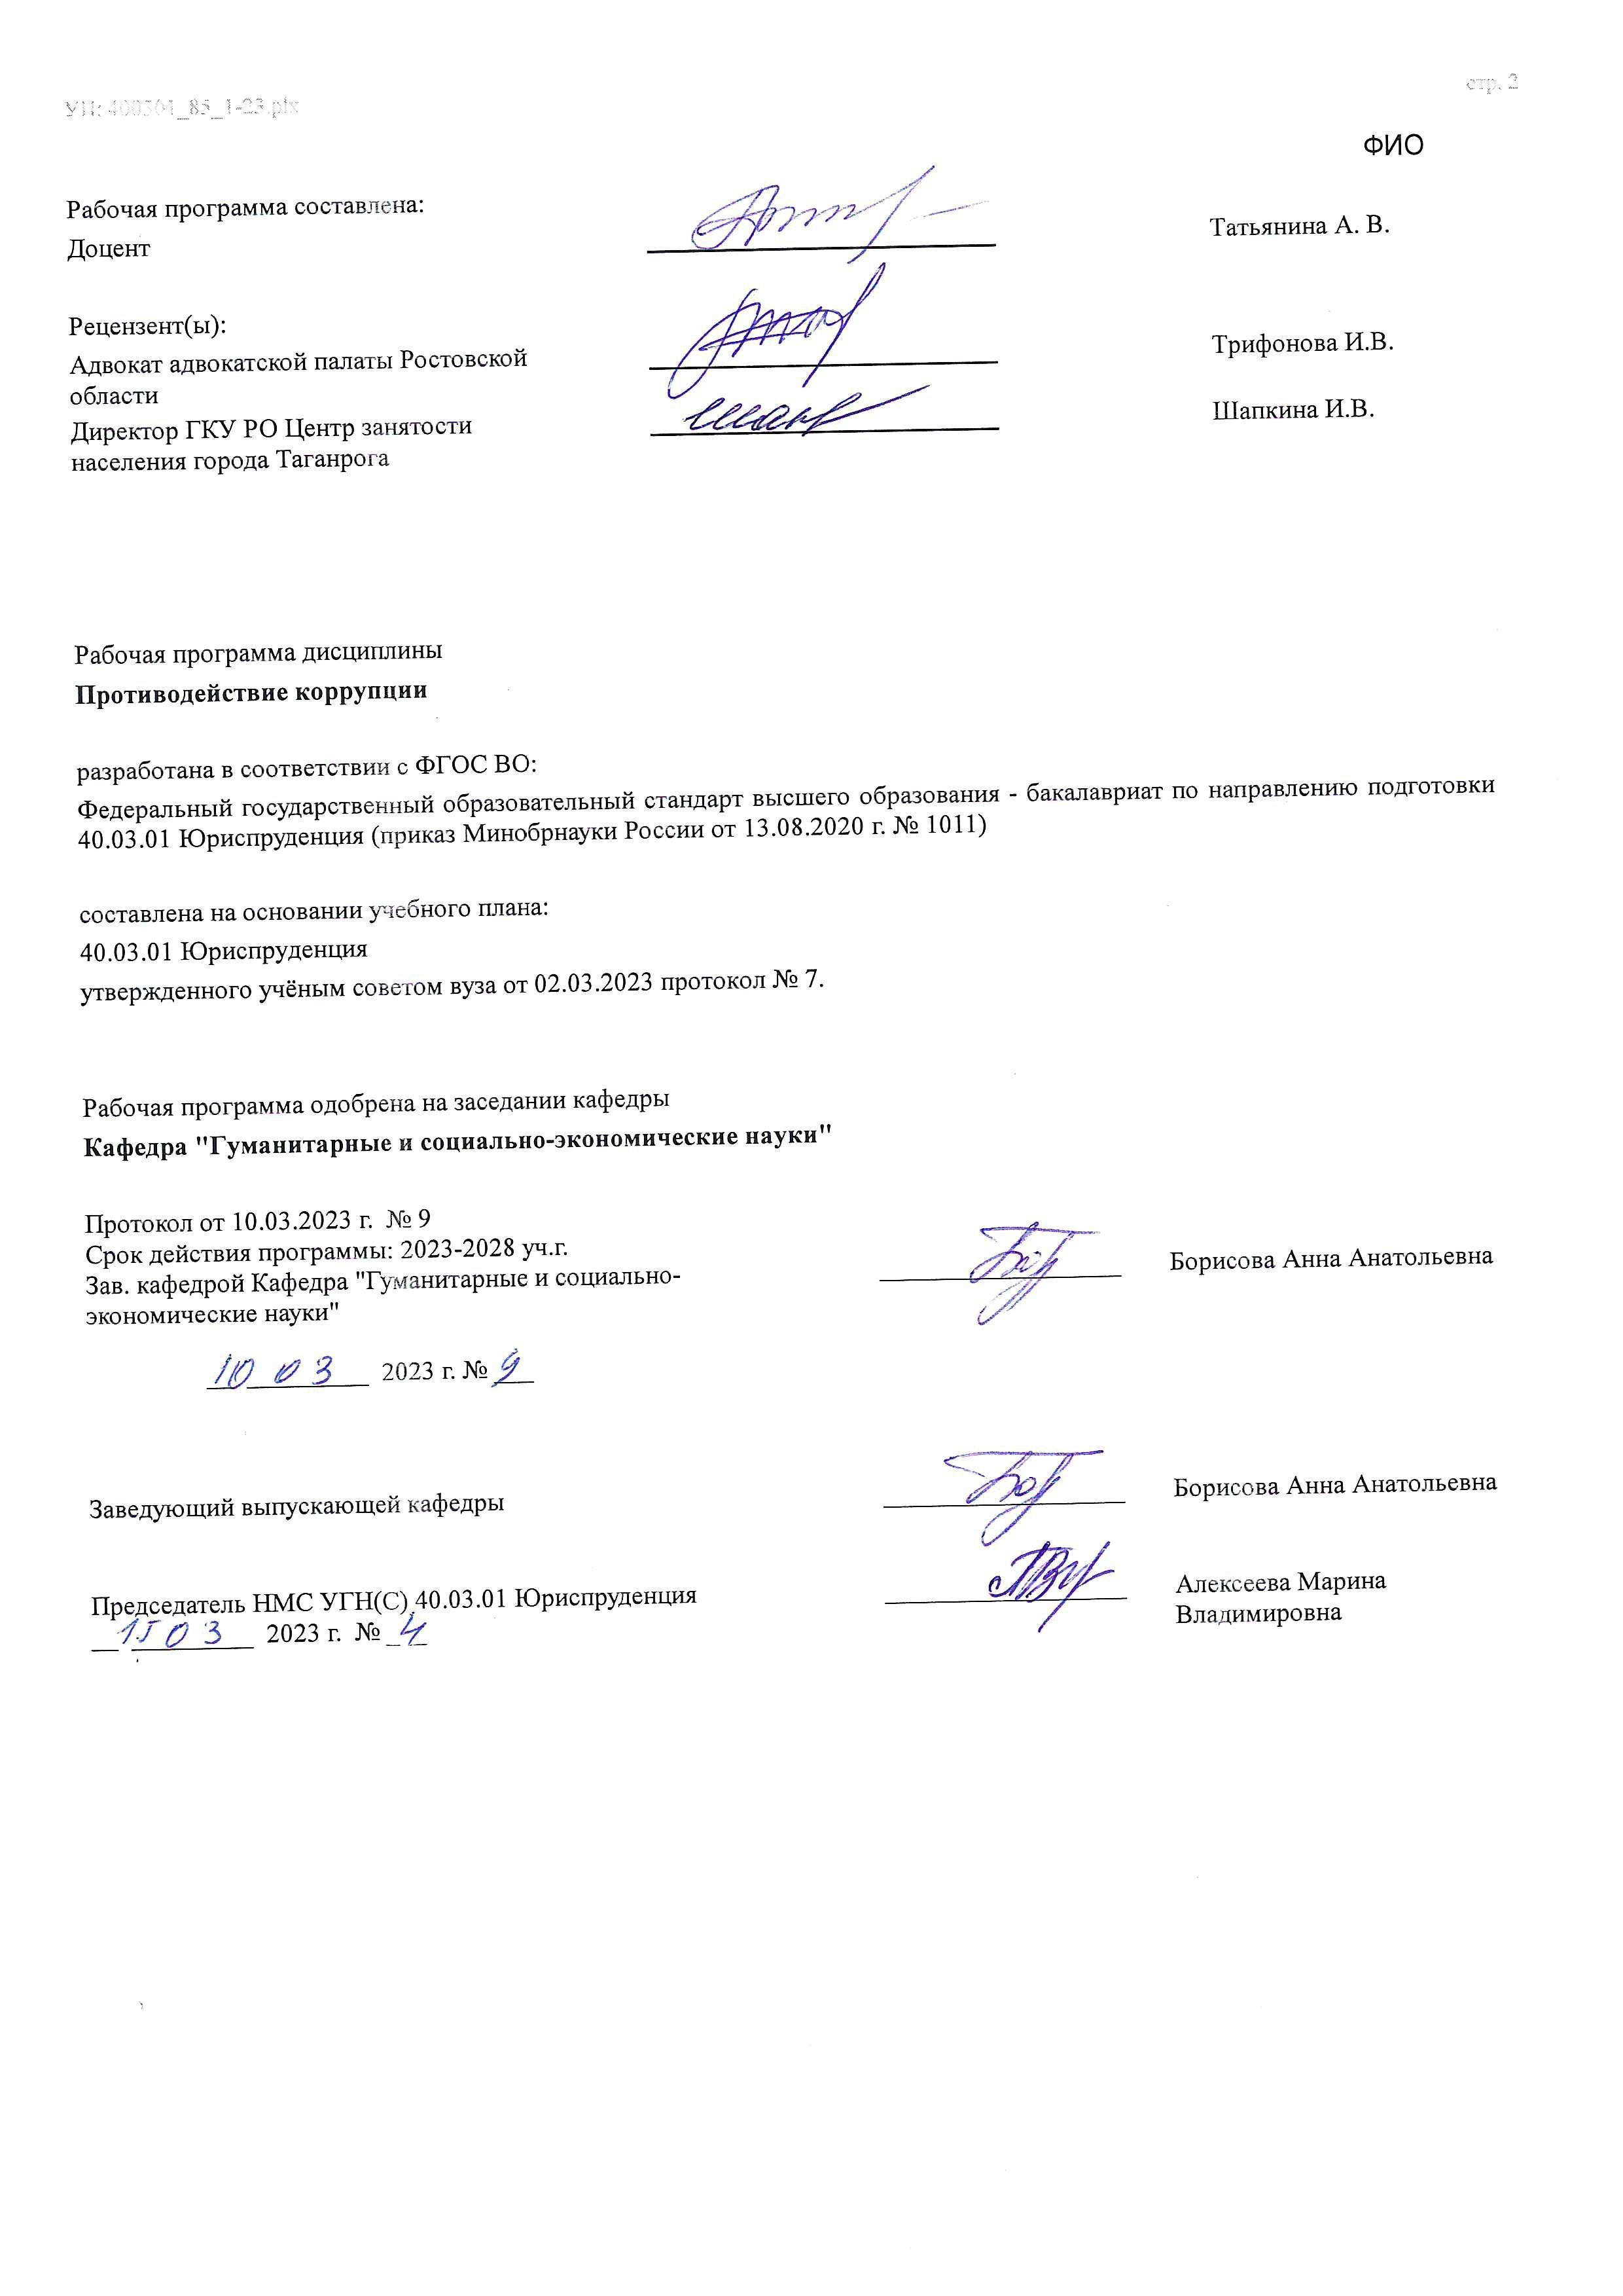

УП: ЛИЦЕЗИР400301_85_1-23^{.plx}

Визирование РП для исполнения в очередном учебном году
Председатель НМС УГН(С) 40.03.01 Юриспруденция __________________ Алексеева Марина
__ _________ ____г. № ___ Владимировна

Рабочая программа по дисциплине «Противодействие коррупции» проанализирована и признана актуальной для исполнения в ____ - ____ учебном году.

Протокол заседания кафедры «Кафедра "Гуманитарные и социально-экономические науки"» от __ _________ ____г. № ___

Зав. кафедрой ___________________ Борисова Анна Анатольевна

__ _________ ____г. № ___

1. ЦЕЛИ ОСВОЕНИЯ ДИСЦИПЛИНЫ (МОДУЛЯ)
1.1 | - изучение системы категориально-понятийного аппарата и общеправовых задач;
1.2 | - освоение и закрепление навыков работы с учебно-информационными материалами и нормативно-правовыми актами, необходимых для получения студентами необходимых знаний в области антикоррупционной политики российского государства;
1.3 | - формирование у студентов представлений, знаний о содержании проблемы кор-рупции в российском и международном контексте;
1.4 | - ознакомление с теоретическими и практическими подходами к противодействию коррупции, способами и методами разработки стратегии противодействия коррупции и путями её применения;
1.5 | - изучение материалов отечественной и зарубежной практики противодействия кор-рупции;
1.6 | - обретение практических умений и навыков к решению профессиональных задач в сфере противодействия коррупции.

2. МЕСТО ДИСЦИПЛИНЫ (МОДУЛЯ) В СТРУКТУРЕ ОБРАЗОВАТЕЛЬНОЙ ПРОГРАММЫ
Цикл (раздел) ОП: |  |  | Б1.О
2.1 | Требования к предварительной подготовке обучающегося:
2.1.1 | Дисциплина «Противодействие коррупции» опирается на следующие предметы школьной программы: «История», «Экономика».
2.2 | Дисциплины (модули) и практики, для которых освоение данной дисциплины (модуля) необходимо как предшествующее:
2.2.1 | Дисциплина «Противодействие коррупции» призвана сформировать у обучающихся не терпимое отношение к проявлениям коррупции и заложить основы знаний для последующего изучения дисциплин
2.2.2 | Муниципальное право
2.2.3 | Уголовное право
2.2.4 | Муниципальное право
2.2.5 | Уголовное право
3. КОМПЕТЕНЦИИ ОБУЧАЮЩЕГОСЯ, ФОРМИРУЕМЫЕ В РЕЗУЛЬТАТЕ ОСВОЕНИЯ ДИСЦИПЛИНЫ
(МОДУЛЯ)
УК-11: Способен формировать нетерпимое отношение к проявлениям экстремизма, терроризма, коррупционному поведению и противодействовать им в профессиональной деятельности
УК-11.1: Понимает проблему проявления коррупции, экстремизма и терроризма как угрозу конституционным правам человека и развитию государства
Знать:
Уровень 1 |  | виды коррупционного поведения
Уровень 2 |  | способы и средства пресечения коррупционного поведения
Уровень 3 |  | правовые последствия коррупционной деятельности, в том числе собственных действий или бездействий
Уметь:
Уровень 1 |  | выявлять признаки коррупционного поведения
Уровень 2 |  | выбирать способ пресечения коррупционного поведения
Уровень 3 |  | отграничивать правомерное поведение от коррупционного, использовать средства пресечения коррупционного поведения
Владеть:
Уровень 1 |  | навыками формирования антикоррупционной профессиональной этики
Уровень 2 |  | навыками применения способов пресечения коррупционного поведения
Уровень 3 |  | навыками формирования нетерпимого отношения к коррупционному поведению и противодействия различным проявлениям коррупционного поведения.

В результате освоения дисциплины (модуля) обучающийся должен
3.1 | Знать:
3.1.1 | общее представление о сущности коррупции, её формах, особенностях проявления в различных сферах жизни общества, причинах и социально опасных и вредных последствиях этого явления
3.2 | Уметь:
3.2.1 | анализировать различные подходы к стратегиям противодействия коррупции, анализировать профессиональные обязанности юриста; анализировать содержание, цели и функции участников лиц по противодействию коррупции, в целях успешного выполнения своих профессиональных обязанностей; различать одни следственные действия от других; на практике применять знания о производстве след-ственных действий в зависимости от конкретной ситуации
3.3 | Владеть:

3.3.1 | соответствующими требованиям профессиональной этики юриста;навыками проведения антикоррупционной экспертизы проектов нормативных актов, в том числе в целях выявления в них положений

4. СТРУКТУРА И СОДЕРЖАНИЕ ДИСЦИПЛИНЫ (МОДУЛЯ)
Код занятия | Наименование разделов и тем /вид занятия/ | Семестр / Курс | Часов | Компетен- ции | Литература | Интер акт. | Примечание
 | Раздел 1. Раздел 1. Правовая и социальная природа коррупции
1.1 | Понятие, формы, виды и причины государственной анткоррупционной политики /Лек/ | 2 | 8 | УК-11.1 | Л1.1 Л1.2  Л1.3Л2.1  Л2.2Л3.1 Э1 | 0
1.2 | Понятие коррупции как социально- правового явления /Пр/ | 2 | 4 | УК-11.1 | Л1.1 Л1.2  Л1.3Л2.1  Л2.2Л3.1 Э1 | 0
1.3 | Условия, причины и формы проявления коррупции /Пр/ | 2 | 4 | УК-11.1 | Л1.1 Л1.2  Л1.3Л2.1  Л2.2Л3.1 Э1 | 0
1.4 | Основные направления государственной политики в области противодействия коррупции на современном этапе /Пр/ | 2 | 4 | УК-11.1 | Л1.1 Л1.2  Л1.3Л2.1  Л2.2Л3.1 Э1 | 0
1.5 | Основные противодействия коррупции в России /Пр/ | 2 | 4 | УК-11.1 | Л1.1 Л1.2  Л1.3Л2.1  Л2.2Л3.1 Э1 | 0
1.6 | Подготовка к практическим занятиям по темам Раздела 1 /Ср/ | 2 | 10 | УК-11.1 | Л1.1 Л1.2  Л1.3Л2.1  Л2.2Л3.1 Э1 | 0
 | Раздел 2. Раздел 2. Реализация антикоррупционной политики
2.1 | Мониторинг, экспертиза и форма антикоррупционной политики /Лек/ | 2 | 8 | УК-11.1 | Л1.1 Л1.2  Л1.3Л2.1  Л2.2Л3.1 Э1 | 0
2.2 | Антикоррупционный мониторинг и антикоррупционная экспертиза как формы противодействия коррупции | 2 | 4 | УК-11.1 | Л1.1 Л1.2  Л1.3Л2.1  Л2.2Л3.1 Э1 | 0
2.3 | Антикоррупционная стратегия государства и общества /Пр/ | 2 | 4 | УК-11.1 | Л1.1 Л1.2  Л1.3Л2.1  Л2.2Л3.1 Э1 | 0
2.4 | Зарубежный опыт противодействия коррупции /Пр/ | 2 | 4 | УК-11.1 | Л1.1 Л1.2  Л1.3Л2.1  Л2.2Л3.1 Э1 | 0
2.5 | Особенности борьбы с коррупцией в Странах Европы и Азии /Пр/ | 2 | 4 | УК-11.1 | Л1.1 Л1.2  Л1.3Л2.1  Л2.2Л3.1 Э1 | 0
2.6 | Подготовка к практическим занятиям по темам Раздела 2 /Ср/ | 2 | 13 | УК-11.1 | Л1.1 Л1.2  Л1.3Л2.1  Л2.2Л3.1 Э1 | 0
2.7 | Прием экзамена /ИКР/ | 2 | 0,3 | УК-11.1 | Л1.1 Л1.2  Л1.3Л2.1 Л2.2Л3.1 | 0
2.8 | Контроль сформированности компетенций /Экзамен/ | 2 | 35,7 | УК-11.1 | Л1.1 Л1.2  Л1.3Л2.1 Л2.2Л3.1 | 0

5. ОЦЕНОЧНЫЕ МАТЕРИАЛЫ (ОЦЕНОЧНЫЕ СРЕДСТВА) для текущего контроля успеваемости, промежуточной аттестации по итогам освоения дисциплины
5.1. Контрольные вопросы и задания
- «Противодействие коррупции» как учебная дисциплина: понятие, содержание, система курса.
- Понятие коррупции, ее виды.
- Понятие антикоррупционной деятельности.
- Элементы антикоррупицонной деятельности: противодействие, предупреждение, и т.д.
- Содержание коррупционных отношений.
- Основные виды коррупционного поведения.
- Социальные последствия коррупции.
- Причины коррупции: понятие и основные факторы.
- Особенности личности коррупционеров и корруптеров.
- Антикоррупционная политика: понятие, содержание, виды.
- Антикоррупционное образование: понятие, сущность, уровни.
- Антикоррупционная пропаганда: понятие, сущность, направленность.
- Антикоррупционная экспертиза: понятие, порядок назначения и производства.
- Антикоррупциионное программирование: понятие, содержание, модели.
- Антикоррупционный мониторинг: понятие и содержание.
- Антикоррурпционное законодательство: понятие, содержание, структура.
- Антикоррупционное просвещение: понятие и содержание.
- Антикоррупционное воспитание: понятие, содержание, направленность.
- Основные цели антикоррупционной политики.
- Политическая коррупция: понятие и содержание.
- Экономическая коррупция: понятие, содержание, виды.
- Антикоррупционные международно-правовые акты: виды и содержание.
- Деятельность правоохранительных органов в противодействии коррупции.
- Зарубежный опыт противодействия коррупции.
- Международное сотрудничество по противодействию коррупции: понятие, виды и результаты.
- Специализированные органы противодействия коррупции: виды, статус, полномочия. 27. Общественные организации по противодействию коррупции: правовое положение и эффективность деятельности.
- Муниципальная антикоррупционная политика: понятие и содержание.
- Ведомственная антикоррупционная политика: понятие и содержание.
- Коррупционная преступность и её особенности в регионах России.
- Взяточничество как одна из форм проявления коррупции: понятие и содержание.
- Корпоративная коррупция: понятие и содержание.
- Ограничения правового статуса должностных лиц.
- Партийная коррупция: понятие, содержание, прогноз развития.
- Судейская коррупция: понятие, состояние, причины и противодействие.
- Административная коррупция: понятие и содержание.
- Международная коррупция: понятие и содержание.
- Социально-экономические факторы коррупции: понятие и содержание.
- Политические причины коррупции: понятие и виды.
- СМИ как субъекты антикоррупционной политики.
- Значение воспитательной и просветительской деятельности в противодействии кор-рупции.
- Методы противодействия коррупции.
- Понятие, цели антикоррупционной экспертизы. Субъекты ее проведения, сроки.
- Коррупциогенный фактор: понятие и виды.
- Ответственность за коррупционные правонарушения: виды, характеристика.
- Конфликт интересов как коррупциогенный фактор, способы его урегулирования.
5.2. Темы письменных работ
- Основные цели антикоррупционной политики.
- Политическая коррупция: понятие и содержание.
- Экономическая коррупция: понятие, содержание, виды.
- Антикоррупционные международно-правовые акты: виды и содержание.
- Деятельность правоохранительных органов в противодействии коррупции.
- Зарубежный опыт противодействия коррупции.
- Международное сотрудничество по противодействию коррупции: понятие, виды и результаты.
- Специализированные органы противодействия коррупции: виды, статус, полно-мочия. 9. Общественные организации по противодействию коррупции: правовое положение и
- эффективность деятельности.
- Муниципальная антикоррупционная политика: понятие и содержание.
- Ведомственная антикоррупционная политика: понятие и содержание.
- Коррупционная преступность и её особенности в регионах России.
- Взяточничество как одна из форм проявления коррупции: понятие и содержание.
- Корпоративная коррупция: понятие и содержание.

- Ограничения правового статуса должностных лиц.
- Партийная коррупция: понятие, содержание, прогноз развития.
5.3. Оценочные материалы (оценочные средства)
Комплекс оценочных материалов по дисциплине прилагается
5.4. Перечень видов оценочных средств
-перечень тем для написания доклада;
-перечень вопросов для подготовки к практическим занятиям;
-комплект задач;
- перечень тем для эссе.

6. УЧЕБНО-МЕТОДИЧЕСКОЕ И ИНФОРМАЦИОННОЕ ОБЕСПЕЧЕНИЕ ДИСЦИПЛИНЫ (МОДУЛЯ)
6.1. Рекомендуемая литература
6.1.1. Основная литература
 | Авторы, составители | Заглавие | Издательство, год | Количество
Л1.1 | Беловицкий К.Б.,  Агеева Е.Р.,  Богатырёв С.И.,  Митрофанов Н.А.,  Бондарчук Н.В.,  Симоненко Ю.В.,  Грищенко А.В.,  Маринин А.А., Зосько  М.В., Карнеев В.А.,  Музалевская А.Е.,  Кузовлева Н.Ф.,  Волобуева А.Е.,  Жбанкин С.А.,  Костина А.А.,  Симакова Д.Е.,  Мхитарян В.А.,  Юрьева В.С.,  Лебедева Е.С.,  Саватеева А.В.,  Сиворонова А.А.,  Соболева А.М.,  Лизунова А.Ю.,  Николаев В.Г.,  Гладырев Е.В.,  Карпушина А.Л.,  Никитенко А.В.,  Микерина А.М.,  Спановский В.А.,  Кудряшов А.А.,  Мемедов Эмин Элшан  Оглы, Мельников  В.С., Тарасова Н.В.,  Якушев Н., Федотова  Е.А., Мартынова А.О., Хусаинов М.К.,  Норматов М.-З.Н.,  Филатова И.А.,  Аввакумова Е.А., Шеверева Е.А.,  Вафина Е.Ю.,  Кулешов Д.В., Макаров Е.Э.,  Янушкина Ю.И.,  Сельникова Н.С., Ефимова М.Н., Волосистов П.Н., Жигарь А.Н. | АКТУАЛЬНЫЕ ПРОБЛЕМЫ ОБЕСПЕЧЕНИЯ  ЭКОНОМИЧЕСКОЙ БЕЗОПАСНОСТИ И  ПРОТИВОДЕЙСТВИЯ КОРРУПЦИИ И  ТЕНЕВОЙ ЭКОНОМИКЕ.: СБОРНИК  НАУЧНЫХ ТРУДОВ  https://www.iprbookshop.ru/120689.html | Дашков и К, 2022 | ЭБС

 | Авторы, составители |  | Заглавие | Издательство, год | Количество
Л1.2 | Ларионов И.К.,  Шкляр В.В., Гуреева  М.А., Герасин А.Н.,  Герасина О.Н.,  Герасина Ю.А.,  Дашков Л.П.,  Новичков А.В.,  Овчинников В.В.,  Волкова Н.М.,  Ехлакова Е.А.,  Кулешов С.М.,  Матненко Н.Н.,  Сальникова Т.С.,  Хончев М.А.,  Ларионова И.И.,  Байков А.И.,  Генералов Д.А.,  Логинов К.Н., Орехов  В.И., Новичкова  М.А., Трихина И.А. |  | ГОСУДАРСТВО И ПРАВО: БЕЗОПАСНОСТЬ И ПРОТИВОДЕЙСТВИЕ КОРРУПЦИИ.:  МОНОГРАФИЯ  https://www.iprbookshop.ru/120701.html | Дашков и К, 2021 | ЭБС
Л1.3 | Осипов М.Ю. |  | ПРОТИВОДЕЙСТВИЕ КОРРУПЦИИ: Учебное пособие  https://www.iprbookshop.ru/85911.html | Институт законоведения и управления ВПА, 2019 | ЭБС
6.1.2. Дополнительная литература
 | Авторы, составители |  | Заглавие | Издательство, год | Количество
Л2.1 | Быков А.В.,  Голубовский В.Ю.,  Никодимов И.Ю.,  Бурмистров И.А.,  Глазкова Л.В.,  Миронова Е.А., Синюкова Т.Н. |  | ПРОТИВОДЕЙСТВИЕ КОРРУПЦИИ.:  УЧЕБНОЕ ПОСОБИЕ  https://www.iprbookshop.ru/85423.html | Дашков и К, 2019 | ЭБС
Л2.2 | Мамонтова Э.А., Швыркин А.А. |  | ПРОТИВОДЕЙСТВИЕ КОРРУПЦИИ В  РОССИЙСКОЙ ФЕДЕРАЦИИ: ТЕОРИЯ И  ПРАКТИКА: УЧЕБНОЕ ПОСОБИЕ  https://www.iprbookshop.ru/123037.html | Тамбовский государственный  технический университет,  ЭБС АСВ, 2021 | ЭБС
6.1.3. Методические разработки
 | Авторы, составители |  | Заглавие | Издательство, год | Количество
Л3.1 | Сапожникова,А.Г. |  | Руководство для преподавателей по организации и планированию различных видов занятий и самостоятельной работы обучающихся Донского государственного технического университета :  методические указания  https://ntb.donstu.ru/content/rukovodstvo-dlya- prepodavateley-po-organizacii-i-planirovaniyu | Ростов-на-Дону,ДГТУ, 2018 | ЭБС
6.2. Перечень ресурсов информационно-телекоммуникационной сети "Интернет"
Э1 | ЭБС "Научно-техническая библиотека ДГТУ", https://ntb.donstu.ru
6.3.1 Перечень программного обеспечения
6.3.1.1 | ОС Microsoft Windows
6.3.1.2 | Microsoft Office
6.3.1.3 | Sumatra PDF
6.3.1.4 | 7-Zip
6.3.2 Перечень информационных справочных систем
6.3.2.1 | http://www.consultant.ru/ - СПС "Консультант Плюс"
6.3.2.2 | http://e.lanbook.com - ЭБС «Лань»
6.3.2.3 | http://www.biblioclub.ru - ЭБС «Университетская библиотека online»
6.3.2.4 | www.znanium.com - ЭБС «ZNANIUM.COM»
6.3.2.5 | http://ntb.donstu.ru/ - Электронно-библиотечная система НТБ ДГТУ
6.3.2.6 | http://elibrary.ru/ - Научная электронная библиотека eLIBRARY.RU
7. МАТЕРИАЛЬНО-ТЕХНИЧЕСКОЕ ОБЕСПЕЧЕНИЕ ДИСЦИПЛИНЫ (МОДУЛЯ)
Специальные помещения представляют собой учебные аудитории для проведения всех занятий по дисциплине, предусмотренных учебным планом и содержанием РПД. Помещения укомплектованы специализированной мебелью и техническими средствами обучения согласно требованиям ФГОС, в т.ч.:
7.1 |  | Учебная аудитория
7.2 |  | для проведения учебных занятий, предусмотренных программой бакалавриата.
7.3 |  | Технические средства обучения ( проектор , ноутбук , экран), учебные наглядные пособия
7.4

8. МЕТОДИЧЕСКИЕ УКАЗАНИЯ ДЛЯ ОБУЧАЮЩИХСЯ ПО ОСВОЕНИЮ ДИСЦИПЛИНЫ (МОДУЛЯ)
Семинарские занятия призваны дополнить и углубить знания студентов, полученные на лекциях, при изучении рекомендуемой учебной и научной литературы. Во время занятий проводятся чтение, комментирование, обсуждение важнейших проблем, решение задач, представление самостоятельно подготовленных докладов/эссе по предложенным или самостоятельно выбранным темам.
Главное условие успешности в освоении учебной дисциплины - систематические занятия. Работа студента над любой темой должна быть целеустремленной. Для этого нужно ясно представлять себе цель конкретного занятия и план его проведения. Изучение каждой темы дисциплины, вынесенной на семинарское занятие, рекомендуется осуществлять в следующей последовательности:
- ознакомиться с лекцией (посещение лекционного занятия, чтение конспекта);
- прочитать соответствующий раздел в учебнике или учебном пособии;
- изучить соответствующую данной теме главу в нормативно-правовых актах;
- ознакомиться с рекомендованной по данной теме научной литературой, а также с материалами судебной практики; • найти и по возможности выписать из прочтенной литературы основные дефиниции по вопросам семинарского занятия, подобрать из прочитанной литературы примеры, иллюстрирующие главные положения рассматриваемой темы.
Изучение соответствующих положений программы дисциплины и конспекта лекций имеет важное значение, поскольку в них, с одной стороны, дается систематизированное изложение материала, а с другой – излагаются новые соображения, выдвинутые практикой, сообщаются сведения об изменениях в законодательстве и т.п.
Не следует ограничивать подготовку только ознакомлением с лекциями. При всем их совершенстве и полноте конспектирования лекции не могут исчерпать относящийся к теме материал. Лектор всегда оставляет немало вопросов для самостоятельного изучения студентами специальной литературы.
Изучение специальной литературы целесообразно начинать с чтения учебника и учебного пособия. После их изучения легче понимаются рекомендованные монографии, журнальные статьи.
Параллельно с изучением конспекта лекций, учебников и учебных пособий надо изучать нормы права. Разрозненное их чтение менее полезно для усвоения, так как в этом случае конкретные законы, подзаконные акты отрываются от изложения института в целом, какое дается в учебном материале. Нормы права всегда лучше усваиваются совместно с комментариями к ним. Поэтому всегда, когда в тексте лекции или учебника упоминается тот или иной нормативный акт, та или иная статья кодекса, с ними нужно сразу же ознакомиться, сопоставлять их содержание с имеющимися в лекции (учебнике). Изучение рекомендованной нормативной и правоприменительной литературы лучше всего осуществлять в справочно- поисковых системах, таких как «Консультант Плюс», «Гарант», «Кодекс», находящихся в свободном доступе и др. Данная рекомендация обусловлена тем, что только в электронной базе документы приводятся в актуальном состоянии, т.е. с учетом всех внесенных в них изменений и дополнений.
При подготовке студентам не следует стремиться к многократному чтению нормативного, научного и учебного материала: оно нередко приводит к механическому запоминанию. Нужно с первого же раза читать внимательно, вдумчиво. Очень важно при этом выделять основные признаки института. Не следует оставлять без внимания встретившиеся положения, известные уже из других дисциплин, ибо общие положения имеют специфическое в каждой дисциплине освещение, раскрываются под определенным, новым углом зрения. Особенно важно запомнить нормативные акты, их наименование.
Для усвоения материала, а также развития устной речи, умения убедительно и аргументировано высказывать собственную мысль студент должен обязательно выступать на семи¬нарских занятиях. Активное участие в работе семинара является необходимым условием для получения студентом положительной оценки за весь пройденный общий курс.
Также рекомендуется использовать инновационные формы подготовки к семинарам, в том числе использование средств мультимедийной техники, подготовку электронных презентаций.

